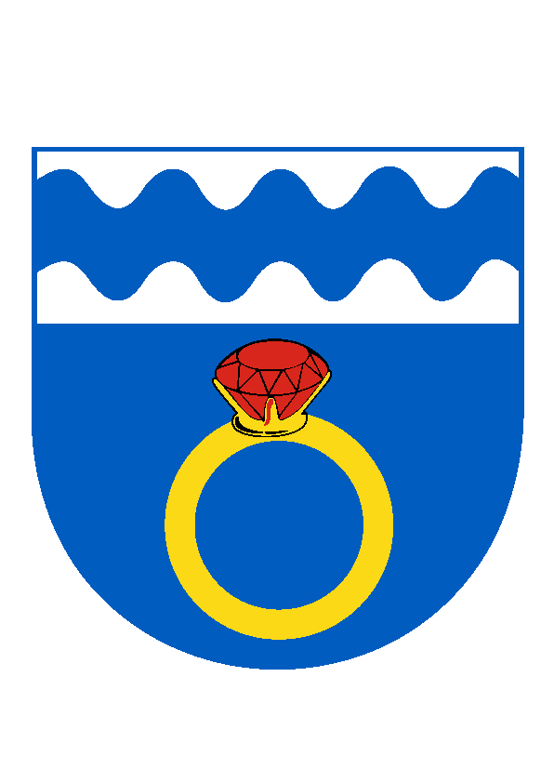
O b e c O T M A R O V
Otmarov 56, 664 57 p. Měnín, okres Brno-venkov
tel./fax 547229360, tel.: 721229623, e-mail: otmarov.obec@seznam.cz
IČO: 00488259, bank. spojení KB Brno-venkov 12327641/0100

Naše značka: OTM/911/2022 Vaše značka: ______V Otmarově: 12.12.2022

Pozvánka na první zasedání okrskové volební komise

V souladu § 14 odst. 1 písm. f) a § 14 odst. 2 zákona č. 275/2012 Sb., o volbě prezidenta republiky a změně některých zákonů (zákon o volbě prezidenta republiky), ve znění pozdějších předpisů (dále jen zákon), svolávám členy okrskové volební komise na první zasedání, které se uskuteční

ve středu 21. prosince 2022 od 18.00
v zasedací místnosti Obecního úřadu v Otmarově, Otmarov 56, 664 57.

S sebou si prosím vezměte platný občanský průkaz.

Náplní prvního jednání bude slib členů okrskové volební komise a volba předsedy a místopředsedy okrskové volební komise.

V Otmarově dne 12.12.2022
___________________________
Václav Gregorovič, v. r.
starosta obce
Zveřejněno na úřední desce: 12.12.2022
Sejmuto z úřední desky:

